Université de Bouira Module: Traitement d'images Des sciences et des sciences appliquées Année:2021/2022 Département de GE, Systs Telecom M1 Durée:01h30

EXAMEN TRAITEMENT D'IMAGES

**Exercice 1**

1.Quelle est la transformé que le codage JPEG utilise ?

2.Quelle est la taille (en octet) d’une image HSV de taille 450 × 600 pixels où chaque pixel est codé sur   
 a)4 bits. b) 32 bits.

3.Soient les histogrammes suivant :

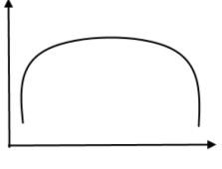 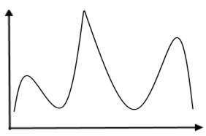

(a ) (b)   
- Quelle sont les informations, sur les images, que l’on peut déduire à partir de ces histogrammes ?

4. Si on filtre une image avec un filtre gaussien. Que serait le résultat en fonction de l’écart- type choisi ?

**Exercice 2**

Soit une image I de taille 10x10 pixels dont les niveaux de gris sont codés en 4 bits et vérifiant :

1.Construire la matrice I   
2.Calculer et représenter l’histogramme H de l’image I   
3.Effectuer une égalisation de l’histogramme Heq   
4.un bruit de type imputionnel est ajouté à l’image I tel que : I(1,2)=15 ; I(6,1)=0; I(2,3)=15 ; I(0,3)=0; I(7,0)=15 ;   
 a)Appliquer un filtre médian de taille 3x3 aux pixels I(1,2) ; I(6,1); I(2,3) - Donner les nouvelles valeurs en détaillant le calcule.

b) Appliquer un filtre moyenneur de taille 3x3 aux pixels I(1,2) ; I(6,1); I(2,3) - Donner les nouvelles valeurs en détaillant le calcule.

c)Quels est le meilleur filtre ? justifier.